一 需求文档目的
制定项目各种规范，尽量避免冲突，便于页面之间的关联后期的合并，压缩。

二 项目要求：
1）使用弹性盒子进行响应式布局
2）使用本地存储（localstorage)保存商品信息
3）使用json模拟后台数据
4）使用sass编译css
5）使用git进行版本控制和团队协作

三 目录要求
1）主目录要求
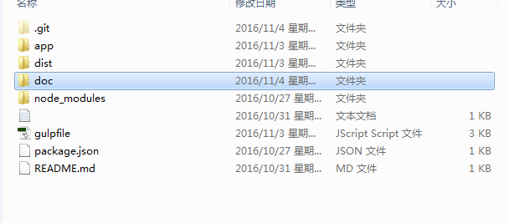

2) App目录要求
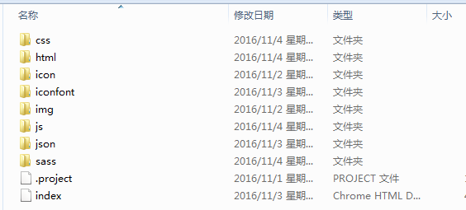

四 分工明细：
（组长）徐天伦：我的订单页面，我的金库页面，登录页面
杨 华：商品详情页面，评论页面，购物车页面，注册页面
卢金红：商品列表页面，完善资料页面
韦松吕：首页，个人中心页面

